Игры-задания для детей раннего возраста
Цель занятий – развитие познавательных процессов младших дошкольников.
Задачи:
- формировать позитивные отношения;
- развивать произвольное внимание и скорость реакции;
- совершенствовать развитие мелкой моторики руки;
- повышать уровень развития памяти, логического мышления, восприятия.
Содержание: занятия проводятся в игровой форме, с использованием развивающих игр и упражнений.
Занятие №1
Упражнение «Грибочки»
Цель: развивать память, внимание и мелкую моторику.
Родители предлагают внимательно рассмотреть рисунок, показать пальчиком или обвести все грибочки на поляне.
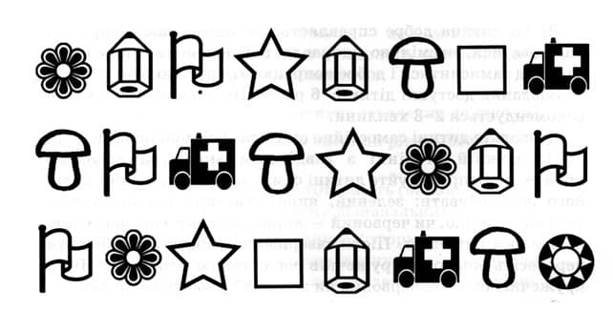
Пальчиковая гимнастика «Рыбка»
Взрослый помогает ребенку составить прямые ладони, прижатые друг к другу. Пальцы направлены в сторону «от себя». Следует выгибать сомкнутые ладони вправо и влево, имитируя движения рыбки хвостиком.

Рыбка маленькая по реке плывет,
Рыбка маленькая хвостиком бьет.
Упражнение «Найди пару»
Цель: развивать память, внимание.
Ребенку выдаются карточки с различными изображениями. Им нужно среди других картинок, разложенных на столе, найти такие же картинки, какие они получили.
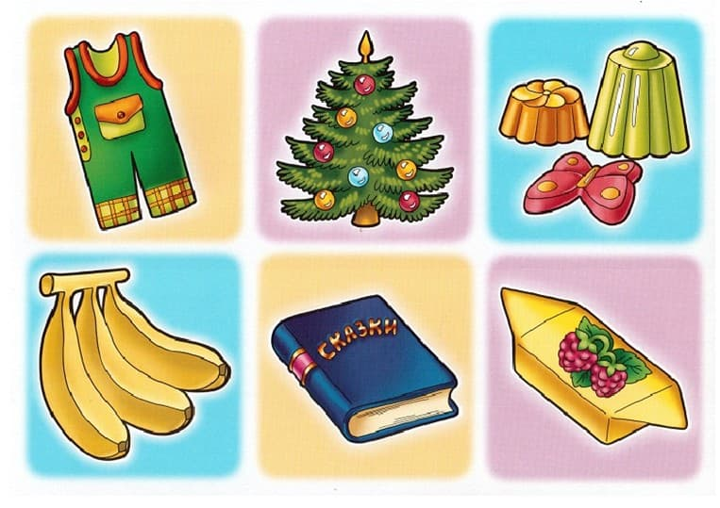

Занятие №2
Упражнение «И в саду, и в огороде»
Цель: учить ребенка классифицировать предметы по общим признакам, формировать обобщающие понятия.
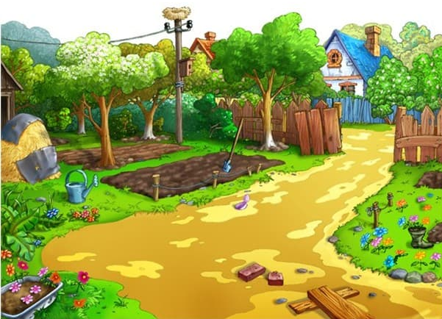
Взрослый предлагает ребенку разместить плоды по своим местам: фрукты на деревья в саду, овощи на грядки.
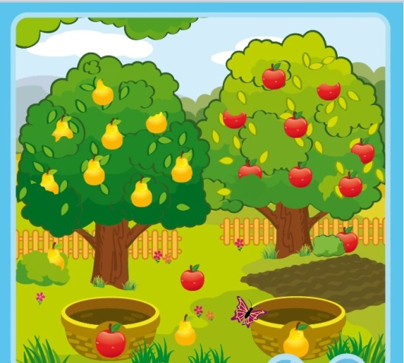

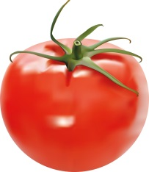
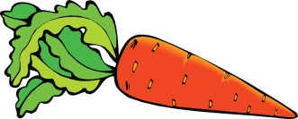
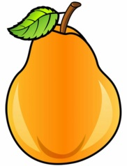
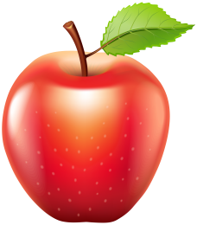
Упражнение «Красим пальчиками»
Цель: развивать внимание и мелкую моторику.
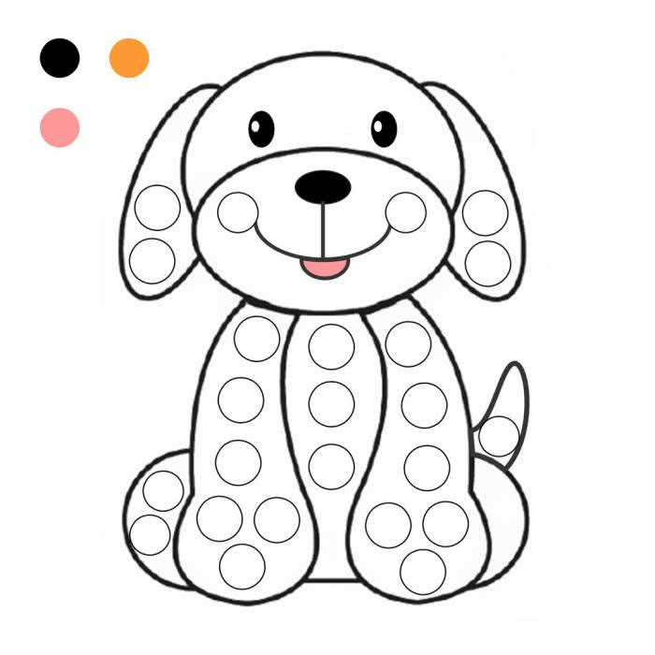
Родители предлагают ребенку раскрасить собачку в нужные цвета с помощью пальчиков.

Пальчиковая гимнастика «Вышли мыши как-то раз»
ИП: сидя за столом.
Вышли мыши как-то раз (походить всеми пальчиками по столу)
Поглядеть, который час (пальчики соединить, приставить к глазам, посмотреть словно в бинокль).
Раз-два-три-четыре – (загибать пальчики на руках, начиная с мизинцев до указательных сначала на одной, потом на другой руке)
Мыши дёрнули за гири (кулачками стукнуть по столу).
Вдруг раздался страшный звон – (хлопнуть в ладоши перед собой)
Убежали мышки вон (пробежаться пальчиками по столу).
Занятие №3
Упражнение «Кто живет»
Цель: учить детей классифицировать предметы по общим признакам, формировать обобщающие понятия.
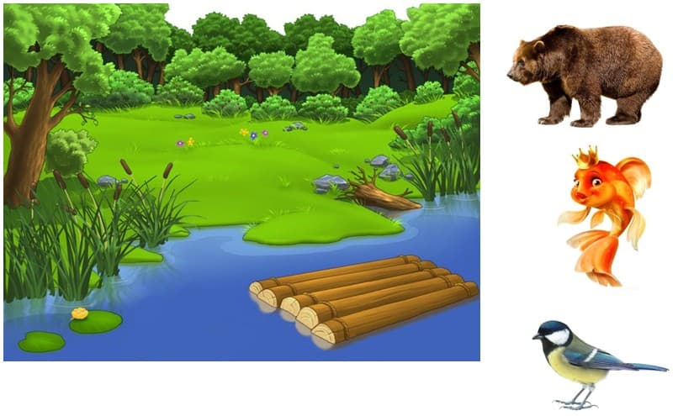
Взрослый предлагает ребенку разместить обитателей леса, неба, и реки по домам.

Упражнение «Подбери фигуру»
Цель: классифицировать предметы, развивать внимание.
Взрослый спрашивает ребенка, какие они видят геометрические фигуры. Затем предлагает подобрать нужные картинки для фигурок.
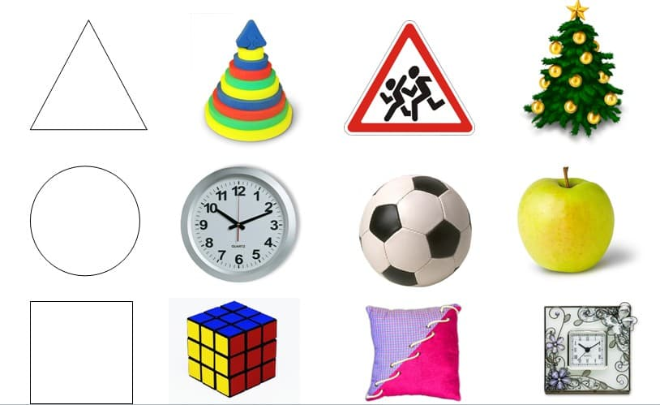

Пальчиковая гимнастика «Веер»
Солнце светит очень ярко (помахать руками над головой),
И ребятам очень жарко (погладить пальчиками обеих рук своё лицо).
Достаем красивый веер (согнуть руки в локтях, поднять ладошки перед лицом, пальцы на каждой руке раздвинуты),
Пусть прохладою повеет (помахать руками на лицо).

